Co-intervention mathématiques-physique-chimie / métiers de la maintenance des matériels et des véhicules
Baccalauréat professionnel – Classe de seconde de la famille de métiers de la maintenance des matériels et des véhicules
Le capteur de pluie
Claire JANNOU PLP mathématiques-physique-chimie
17/02/2022

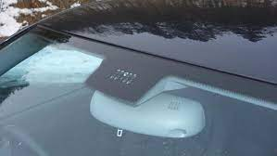
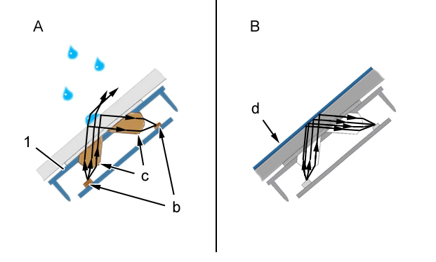
Le client se plaint que le mode essuyage automatique
de son véhicule ne fonctionne plus.

- La co-intervention : enjeux et mise en place

- Les intentions pédagogiques.
La transformation de la voie professionnelle initiée en 2019 a lancé la mise en place de la co-intervention : « les nouvelles grilles horaires font apparaître des heures d’enseignement en co-intervention clairement identifiées, avec un caractère obligatoire ». Cette modalité d’enseignement vise à articuler les enseignements généraux et les enseignements professionnels pour favoriser la réussite des élèves. Prenant appui sur des situations professionnelles authentiques et problématisées, parfois expérimentées par les élèves lors de PFMP par exemple, la co-intervention suscite la motivation des élèves, favorise leur engagement dans la formation. Les situations d’apprentissage permettent de rendre plus concrets les enseignements généraux et rendent plus explicite le sens des enseignements, généraux comme professionnels.
Le binôme de professeurs enseignement général – enseignement professionnel élabore en commun un projet d’enseignement : définition des objectifs et des contenus d’enseignement à partir des programmes et des référentiels ; programmation annuelle et animation pédagogique pour atteindre ces objectifs ; éléments d’évaluation formative pour les séances proposées.
En questionnant cette nouvelle modalité d’enseignement, à l’éclairage de la publication de
Marie Toullec-Théry, les enjeux de la co-intervention se précisent autour de la nécessité de dégager des pistes de mise en œuvre facilitant le dialogue entre les didactiques des deux champs disciplinaires. Il s’agit également d’identifier des éléments d’analyse réflexive sur les pratiques enseignantes dans le cadre de ce travail partagé.
À ce stade de la réflexion sur la mise en œuvre avec les élèves, des points de vigilance demeurent sur les difficultés de transfert des connaissances et des capacités travaillées dans le cadre de la co-intervention vers des situations disciplinaires : le risque de morcellement des apprentissages est un écueil auquel il est nécessaire de porter attention. Ainsi, il importe de veiller à proposer aux élèves, en dehors de la co-intervention, des situations d’apprentissage dont l’objectif est de consolider et d’approfondir les contenus abordés.

Le cadre de la co-intervention, avec les deux professeurs présents au sein d’une même classe (même lieu, même horaire), est propice à la diversification des démarches et des pratiques pédagogiques, selon les objectifs définis dans le projet commun d’enseignement : la diversité des élèves est prise en compte et chacun d’entre eux développe des compétences différentes. Au-delà d’être présents à deux enseignants pour une classe, c’est assurément le travail partagé de conception de l’enseignement et d’animation pédagogique qui contribue aux progrès des élèves.
- Le travail des enseignants.

Le croisement du programme et du référentiel oblige à un travail de concertation en amont : chaque enseignant apporte son expertise et reste maître de sa discipline. Dans une approche partagée, et sans rechercher l’exhaustivité de l’appropriation réciproque du programme et du référentiel, le binôme d’enseignants dégage des activités supports des apprentissages (domaines, capacités, connaissances) et y accroche des situations professionnelles. Dans l’exemple présenté en partie II de cet article, la problématique professionnelle choisie prend appui sur un scénario de panne du système capteur de pluie d’un véhicule. Ce support permet d’investir la partie « Optique : comment caractériser et exploiter un signal lumineux ? » du programme de physique-chimie de la classe de seconde professionnelle et le dysfonctionnement d’un système automatisé (activité de diagnostic du référentiel des activités professionnelles).
L’activité proposée à l’élève s’ouvre alors à l’appropriation, l’analyse, le raisonnement, la réalisation, la validation, ainsi qu’à la communication. Cette situation d’apprentissage, reposant sur l’interdisciplinarité des enseignants, contribue à la construction des compétences disciplinaires et transversales des élèves.
Le parallèle est aisé entre la démarche scientifique et l’activité de diagnostic : les procédures contribuent à l’analyse réflexive de l’élève.
L’élève maitrisera progressivement des systèmes des matériels et des véhicules : l’étude des documents techniques sera un appui au développement de l’esprit critique nécessaire à l’appropriation du diagnostic.
La situation professionnelle de diagnostic trouve pleinement sa place en classe de seconde professionnelle : les élèves sont amenés à agir en compréhension.

Le lieu où se déroule la séance de co-intervention est choisi afin de servir le projet commun d’enseignement. Dans l’exemple présenté en partie II, le professeur d’enseignement général se déplace au sein des plateaux techniques. Il importe qu’il y soit accueilli et qu’il y trouve sa place, d’où l’importance du projet commun d’enseignement. Dans un cadre plus général, la prise en charge de la totalité du groupe classe sera anticipée pour organiser l’accès aux plateaux techniques (comme dans l’exemple) ou aux salles de travaux pratiques de physique-chimie, le cas échéant.

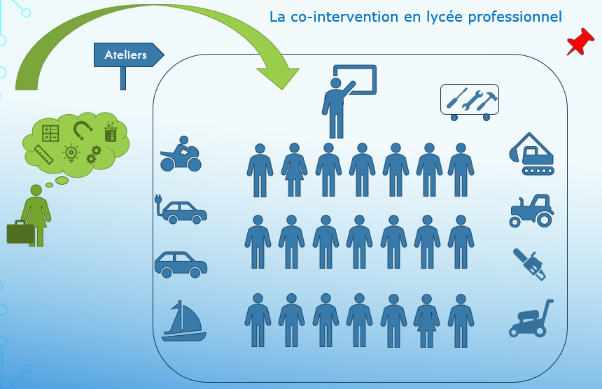 | 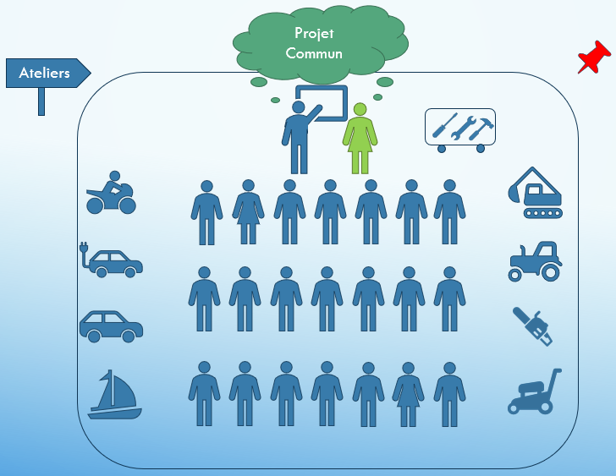

Le fait d’être à deux enseignants devant le groupe classe permet de mettre en place des modalités pédagogiques innovantes et ainsi de s'engager dans une démarche individuelle et collective de développement professionnel. C’est l’occasion par exemple de développer des activités coopératives entre élèves.
L’approche coopérative favorise la socialisation des élèves et plus globalement le développement des compétences psychosociales. Elle soutient leur engagement dans l’activité proposée. D’un point de vue pilotage des enseignements, elle facilite la différenciation en permettant de démultiplier les interventions des deux professeurs.
Dans l’exemple présenté, la localisation par les élèves du capteur de pluie sur le véhicule est réalisée selon des modalités coopératives.

- Expérience personnelle

Comme on a pu le constater, la co-intervention s’inscrit dans une progression annuelle pour les trois disciplines : mathématiques, physique-chimie et enseignement professionnel.
La séance présentée sera traitée après la partie « Optique : comment caractériser et exploiter un signal lumineux ? » du programme de physique-chimie de la classe de seconde professionnelle.
Elle constitue un décloisonnement entre enseignements généraux et professionnels. Les deux professeurs construisent ensemble une culture professionnelle commune : chacun dans son champ d’expertise disciplinaire apporte à l’autre les éléments spécifiques contribuant à la formation professionnelle et citoyenne des élèves.
La co-intervention est une plus-value pour :
- harmoniser le vocabulaire et les notations afin de clarifier les interventions auprès des élèves, et d’assurer une cohérence entre champs disciplinaires ;
- mutualiser les techniques de gestion de groupe ;
- découvrir des approches didactiques différentes.
Pour conclure, dans un cadre organisé et anticipé, la co-intervention contribue à un enrichissement professionnel des deux enseignants en jouant un rôle de formation entre pairs et en accentuant le travail en équipe.
Ses effets s’en ressentent positivement sur les apprentissages des élèves. La co-intervention contribuerait ainsi au bien-être des enseignants et des élèves.

- Vers l’étude du capteur de pluie, en co-intervention

La co-intervention s’inscrit dans une progression annuelle qui concerne les enseignements de mathématiques, de physique-chimie et d’enseignement professionnel : il importe que la complémentarité de ces enseignements soit exploitée au service de la formation de chaque élève.
La séquence d’optique traitant de la partie « Optique : comment caractériser et exploiter un signal lumineux ? » en classe de 2nde professionnelle est menée intégralement en amont.
La séquence de co-intervention est construite pour réinvestir les connaissances et capacités disciplinaires mathématiques-physique-chimie vers une utilisation en enseignement professionnel, en commençant par la découverte du système « capteur de pluie », puis en introduisant un scénario didactique de panne.


Dans un premier temps, une recherche coopérative de la position du « capteur de pluie » sur un véhicule est demandée aux élèves, chaque groupe disposant d’une voiture équipée du dispositif de déclenchement automatique des essuie-glaces et d’une pissette d’eau de chimie par exemple.


Après une mise en commun autour de la position supposée du capteur, un véhicule sec pourra servir pour la validation, en positionnant un ruban adhésif occultant.
La démarche devra être organisée : un arrosage à grande eau du véhicule limiterait toute recherche suivante, le déclenchement ne s’arrêtant pas à un seul passage d’essuie-glaces. C’est l’occasion d’introduire avec les élèves la nécessité de rédiger un protocole et de respecter sa mise en œuvre, afin de valider ou invalider des hypothèses, ce qui contribue au développement de la démarche scientifique.
La séance se poursuit avec un extrait d’un document technique de constructeur pour identifier les systèmes concernés :
Documentation STELLANTIS
C’est l’occasion de faire rédiger les élèves : « Expliquer en quelques lignes comment fonctionne le système de déclenchement automatique des essuie-glaces en cas de pluie ».
Il est important d’amener les élèves à verbaliser : les « faire dire » afin qu’ils précisent et organisent leur pensée, qu’ils s’approprient le vocabulaire spécifique (registres scientifique et professionnel), et qu’ils détaillent le fonctionnement du système. Cette partie de la séance vise à contribuer au développement des capacités langagières (orales et écrites) des élèves.

La deuxième séance est l’occasion de modéliser la situation avec du matériel d’optique. Il s’agit de proposer une séance de travaux pratiques avec une classe entière, en disposant du matériel didactique de physique et d’un espace adapté.
Support utilisé :

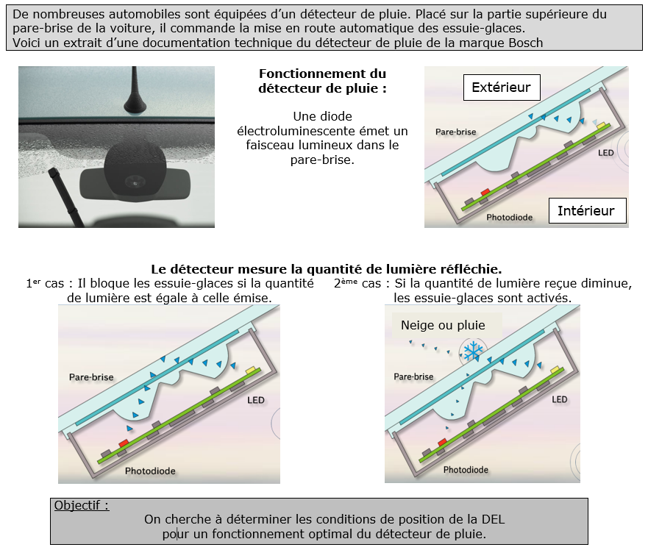

Sur un mode dialogué, un échange s’engage avec les élèves afin de favoriser l’appropriation de la situation et d’encourager leur analyse. A l’issue de ce temps collectif, une modélisation est proposée.

Exemple de modélisation :
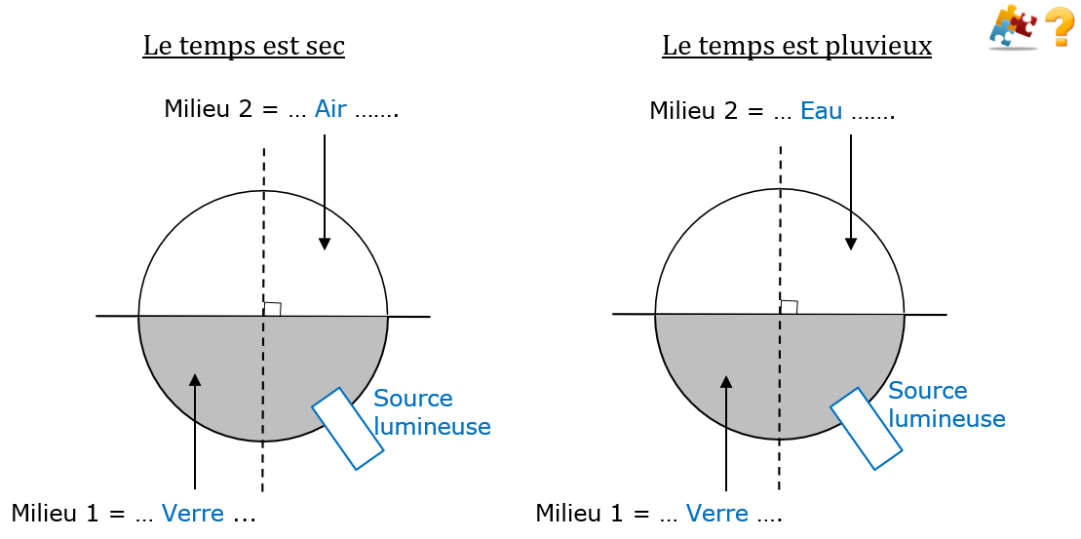
Schématisation :
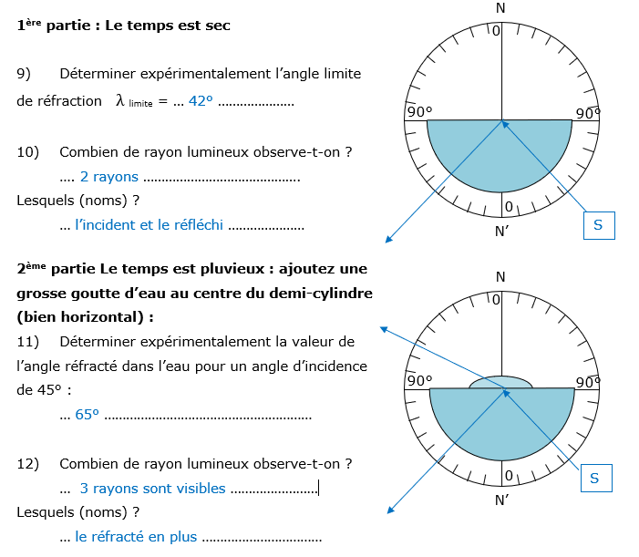
Les matériels sont à disposition des élèves dans la salle, les groupes se déplacent pour expérimenter.
Exemple d’expérimentation : le matériel utilisé ici est magnétique, ce qui permet de modéliser le dispositif à la verticale et de déposer une goutte d’eau qui modélise la pluie.
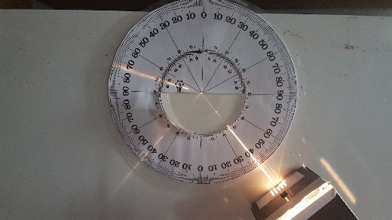 | 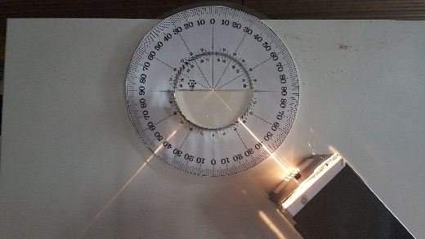 | 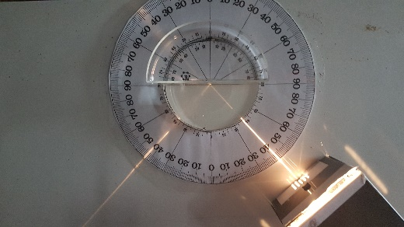
Illustration de la réfraction | temps sec | temps de pluie
 | réflexion totale | Réfraction
 | Modélisation fonctionnement optimal du détecteur

L’ajout d’une goutte d’eau fait disparaitre la réflexion totale : la goutte d’eau s’illumine. L’utilisation d’un demi-cylindre en plexiglas permet une observation plus fine du rayon réfracté et empêche l’eau de s’écouler trop vite. Le rayon réfléchi diminue en intensité.
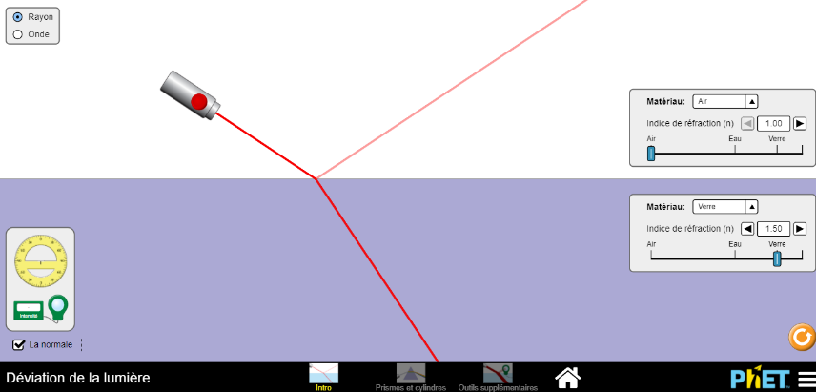
Cette expérimentation pourra être approfondie par une simulation numérique sur Phet Colorado.

https://phet.colorado.edu/sims/html/bending-light/latest/bending-light_fr.html

Dans la continuité de la séquence, en co-intervention ou d’autres modalités d’enseignement, cette situation peut être prolongée en cours de physique-chimie en exploitant les lois de Descartes, par une analyse quantitative. La démarche scientifique peut être de nouveau mobilisée afin d’éveiller les élèves au respect nécessaire de protocoles ou de procédures afin de garantir le bon fonctionnement d’un système à l’issue d’une intervention. D’autres situations professionnelles peuvent permettre d’exploiter à nouveau les notions de physique abordées, à titre d’exemples :
- Les essuie-glaces fonctionnent sans discontinuer même par temps sec (remplacement par un modèle plus court) ;
- Le capteur est mal monté lors d’un remplacement de pare-brise (présence d’air à interface capteur/pare-brise par manque de gel par exemple).
Inscrite dans une démarche scientifique, la séquence de co-intervention présentée propose à l’élève une situation professionnelle autour de l’activité de diagnostic. Mobilisant l’analyse et le raisonnement, elle concourt à une entrée progressive dès la classe de seconde professionnelle dans des tâches complexes.
La construction proposée de cette séquence trouve une ouverture avec les signaux en mathématiques-physique-chimie avec :
- le détecteur de franchissement involontaire de ligne : le rayonnement infra-rouge en classe de 1ère ;
- le radar de recul et le détecteur d’angle mort, régulateur de vitesse adaptatif, freinage d’urgence protection piéton : les signaux ultra-sonores en classe de seconde ou de terminale ;
- le capteur de lumière pour allumage automatique des phares (photorésistance).

Bibliographie

CONNAC, S. (2009). Apprendre avec les pédagogies coopératives. ESF éditeur.
CONNAC, S. (2017). La coopération entre élèves. Canopé.
PIAGET, J. (1936). La naissance de l’intelligence chez l’enfant. Delachaux et Niestlé.
REVERDY, C. (2016, décembre). La coopération entre les élèves : des recherches aux pratiques. Dossier de veille de l’IFE (n°114).
REVERDY, C. (2020, mars). Apprendre et coopérer en classe. Édubref.
TOULLEC-THERY, M. (2017). Co-intervenir et co-enseigner, plus-values et limites. Nantes.
VADEMECUM, « Mettre en œuvre la co-intervention dans la voie professionnelle » https://eduscol.education.fr/document/1914/download

TOULLEC-THERY, M. (2017). Co-intervenir et co-enseigner, plus-values et limites. Nantes.
REVERDY, C. (2016, décembre). La coopération entre les élèves : des recherches aux pratiques. Dossier de veille de l’IFE (n°114).
CONNAC, S. (2009). Apprendre avec les pédagogies coopératives. ESF éditeur.
CONNAC, S. (2017). La coopération entre élèves. Canopé.

